Le silhouettage

A la Renaissance, aux XVIIIème et XIXème siècles, se développent des techniques de reproduction et de transformation d’images de la réalité : par la camera obscura, l’agrandissement, l’accentuation d’effet panoramique ou de perspective donnée au dessin, les jeux de lumière, la recherche du relief, etc.
Tous les instruments d'appréhension du réel inventés jusque là finissent par suggérer des applications qui sont autant de signes annonciateurs de nouveaux systèmes de représentations comme la photographie. Le silhouettage en est une qui perce au XVIIIème siècle.

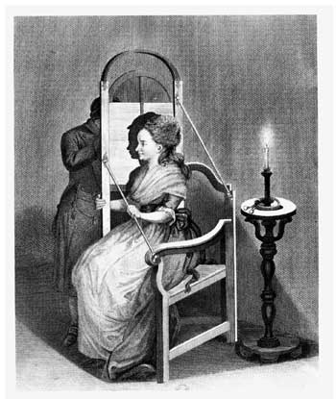
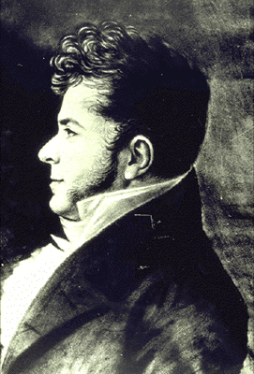
Machine sûre et commode pour tirer des silhouettes, dessin et gravure de R. Schellenberg, dans Essai sur la physignomonie par Jean-Gaspard Lavater.
Portrait de Stendhal au physionotrace par Quenedey.

Expliquez le fonctionnement du physionotrace, machine à dessiner des profils, inventées par Gilles-Louis Chrétien dont use Quenedey.

Toutes les formes dans l'espace ont elles une forme semblable sur le dessin ?
Expliquez votre réponse en reproduisant le résultat d'un cercle de l'espace sur le physionotrace. Poursuivez vos recherches pour donner les noms des courbes obtenues. Proposez une construction exacte de ces courbes.

Proposez des croquis de situation à l'aide d'un physionotrace de votre production.

